**Несложный API для обработки графа на Node.js**

**Как я подружил API на Node.js и Python для обработки графа.**

Эта статья об разработке архитектуры API на Node.js, используя веб-фреймворк Express и обработки графа на языках JavaScript и Python.

Глоссарий

API (Application Programming Interface) — это набор определенных методов и инструментов, предоставляемых программным обеспечением для взаимодействия с другими программами. Разработка API является важной частью процесса создания веб-приложений и сервисов, и Node.js является одной из популярных платформ, используемых для разработки API.

Node.js — это среда выполнения JavaScript, построенная на базе движка V8 JavaScript Engine от Google. Благодаря своей асинхронности и событийно-ориентированной архитектуре, Node.js обеспечивает высокую производительность и масштабируемость, что делает его идеальным выбором для разработки API.

npm (Node Package Manager) — это стандартный менеджер пакетов, автоматически устанавливающийся вместе с Node.js. Он используется для скачивания пакетов из облачного сервера npm, либо для загрузки пакетов на эти сервера.

Express - это минималистичный и гибкий веб-фреймворк для приложений Node.js, предоставляющий обширный набор функций для мобильных и веб-приложений.

Endpoint - Это – название адреса, который будет принимать сообщения от клиента. Обычно представлен URL и портом. Пример: http:/127.0.0.1:5000

Перед началом разработки API, необходимо задаться вопросом: Какую задачу оно будет решать? Конечно же обработку каких-то данных. Для примера я выбрал обработку не ориентированного графа, а точнее получение соседей выбранного узла.

Почему я выбрал Node.js для разработки API?

Существует несколько преимуществ использования Node.js для разработки API:

1. **Высокая производительность**: Node.js обеспечивает низкий уровень нагрузки на процессор благодаря асинхронной обработке запросов. Это позволяет обрабатывать большое количество параллельных запросов без затормаживания системы.

2. **Единая языковая среда. Они также готовы помочь в решении проблем и дают возможность быстро найти ответы на вопросы.

Начало разработки на Node.js

Прежде чем приступить к разработке API на Node.js, убедитесь, что у вас установлен Node.js на вашей системе. Вы можете скачать и установить последнюю версию Node.js с официального сайта (https://nodejs.org).

Как только Node.js установлен, вы можете создать новую директорию для вашего проекта и инициализировать его с помощью npm. Откройте командную строку (или терминал) и выполните следующие команды:

При выполнении команды `npm init` вам будет предложено задать несколько вопросов о вашем проекте. Вы можете просто нажать Enter, чтобы принять значения по умолчанию, или ввести свои значения.

Сразу установим необходимые пакеты для проекта:

1. express – пакет фреймворка
2. express-fileupload – дополнительный пакет для загрузки файлов в Express
3. nodemon – утилита которая отслеживает файловую систему приложения Node и автоматически перезапускает процесс, если есть такая необходимость

Далее настраиваем запуск сервера Node в файле package.json

Далее создаем точку входа в приложение

Запускаем приложение командой:

Заходим по адресу http:/127.0.0.1:5000 и видим всеми нами любимое сообщение:

Декомпозиция API.

Для того чтобы сохранить читаемость кода нашего API и не плодить много функций в одном месте подготовим папки и файлы для его декомпозиции.

1. controllers – директория для контроллера ненаправленного графа
2. module_gm – директория для классов графа на языке js и python
3. routes – директория для endpoint`ов
4. storage – директория для сохранения загруженных файлов и результатов выполнения API
5. test_files – директория для файлов с тестовыми данными графа
6. utils – директория для переиспользуемых функций.

Вспомогательные функции для работы с csv и json

Класс UnDirectedGraph

Реализуем простой класс ненаправленного графа с базовыми функциями получения получения узла и ребра, а также функцию с алгоритмом нахождения соседей выбранного узла на языке js

Контроллер и роутинг API

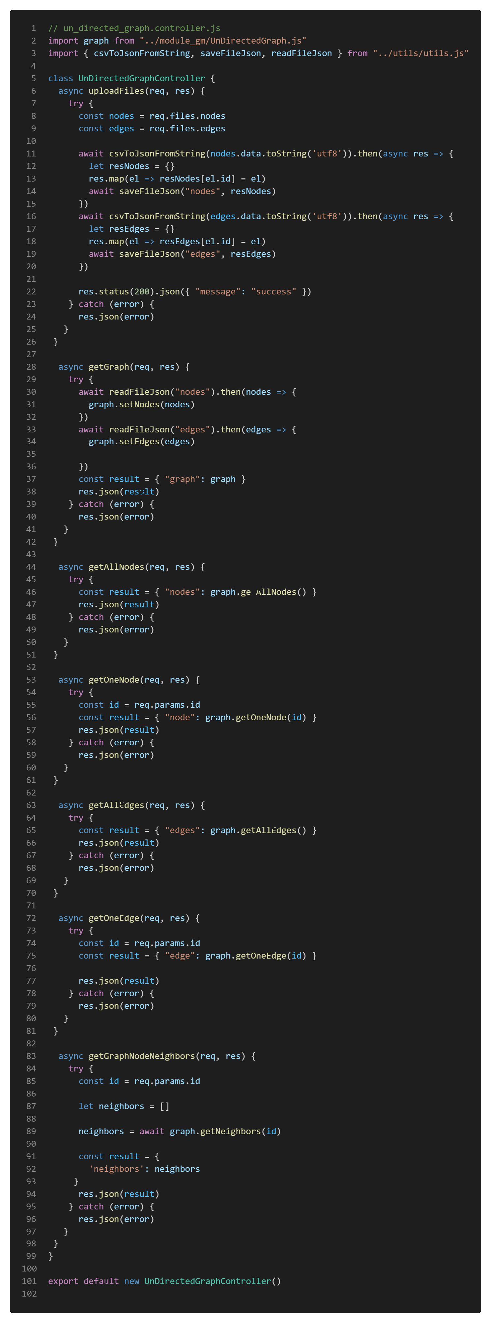

После создания контроллера и роутов модифицируем index.js файл

Подготовка тестовых данных

Тестирование. Postman.

Добавления python

Добавляем функцию запуска python скрипта из js в utils.js

